Reto practico de la herramienta Jmeter

1. La empresa Blazedemo se dedica a la venta de tiquetes aéreos desde y hacia importantes ciudades del mundo, para esto tiene una página web en la cual se hace compras de estos vuelos.

El equipo de negocio noto que la pagina ha tenido problemas rendimiento en las horas de la tarde, por esto, Blazedemo contrato a la empresa Choucair Testing para hacer pruebas de carga sobre el aplicativo web y encontrar posibles problemas de rendimiento.

Para esto el equipo técnico ha planteado que se haga un escenario de pruebas en donde se conecten hasta 20 usuarios en un lapso de 5 minutos, estos usuarios deben realizar pruebas a todo un flujo de compra de manera concurrente. También se pide que se haga las validaciones para validar que estas transacciones no sobrepasen el tiempo de respuesta de 600 ms, así como también se pide que se haga una validación de que cada petición se ejecute de manera exitosa.

Se recomienda usar timers para la simulación de los tiempos de espera que hay entre la conexión de un usuario u otro.

1. Hacer la ejecución del script creado anteriormente en la interfaz gráfica de Jmeter, y hacer un análisis de cada transacción para los siguientes listeners:

* Árbol de resultados
* Informe agregado
* Reporte resumen

En esta parte se recomienda que tengan en cuenta resultados como lo son el promedio de tiempos de respuesta, desviación estándar, los percentiles e información que considere relevante según el contexto planteado en el punto anterior.

1. Hacer uso de uno de los plugins llamado standard set, y usar el listener o receptor Response times over time, y hacer un análisis de lo que pudo pasar en la ejecución del script.
2. Ingresando a esta página <http://automationpractice.com/index.php> hacer una grabación de un flujo en donde se muestre que se haya extraído el token generado al hacer inicio de sesión, y se haya hecho correlación con las demás peticiones planteadas en el flujo.

**Evidencia del recto de Jmeter**

* Escenario de pruebas en donde se conecta solo un usuario para ver el compartimento de esta con carga normal:

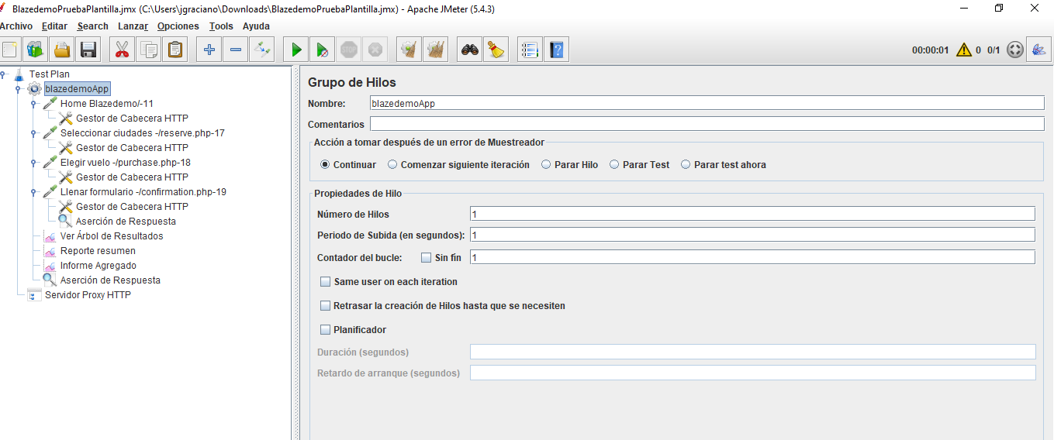

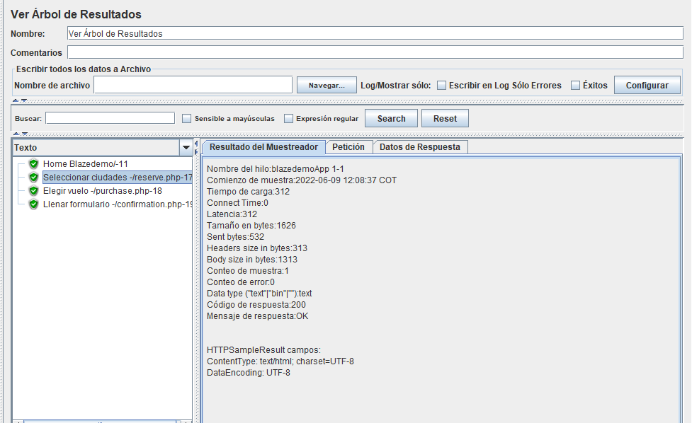

* Escenario de pruebas en donde se conecten hasta 20 usuarios en un lapso de 5 minutos, estos usuarios deben realizar pruebas a todo un flujo de compra de manera concurrente.

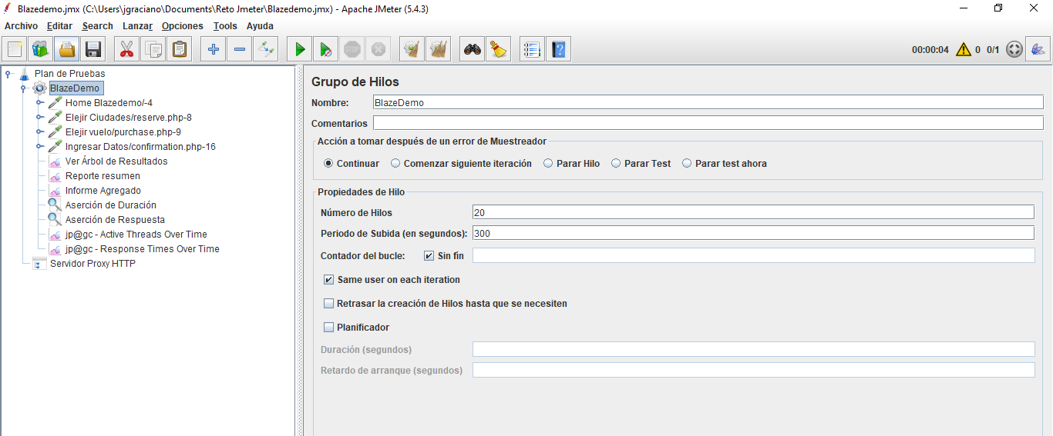

* También se hace una validación para validar que estas transacciones no sobrepasen el tiempo de respuesta de 600 ms.

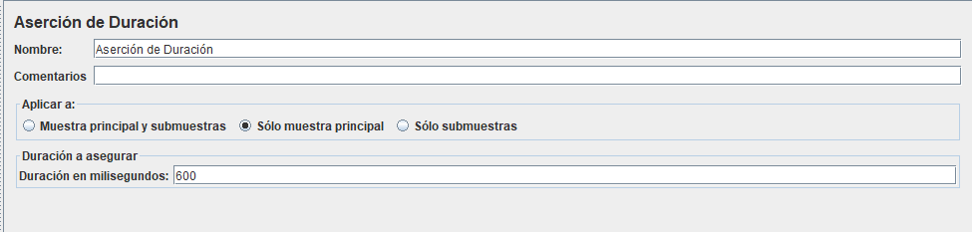

* Una validación de que cada petición se ejecute de manera exitosa.

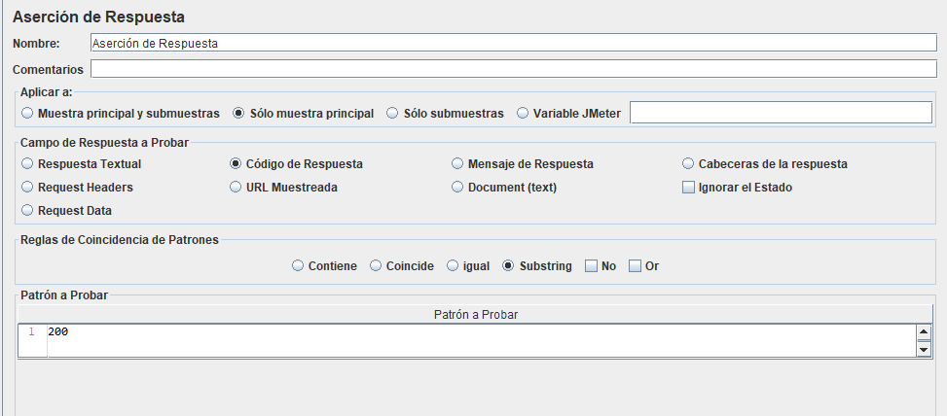

* Simulación de los tiempos de espera que hay entre la conexión de un usuario u otro.

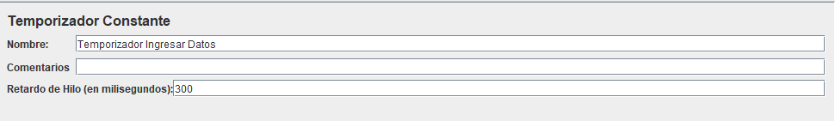

* Árbol de resultados

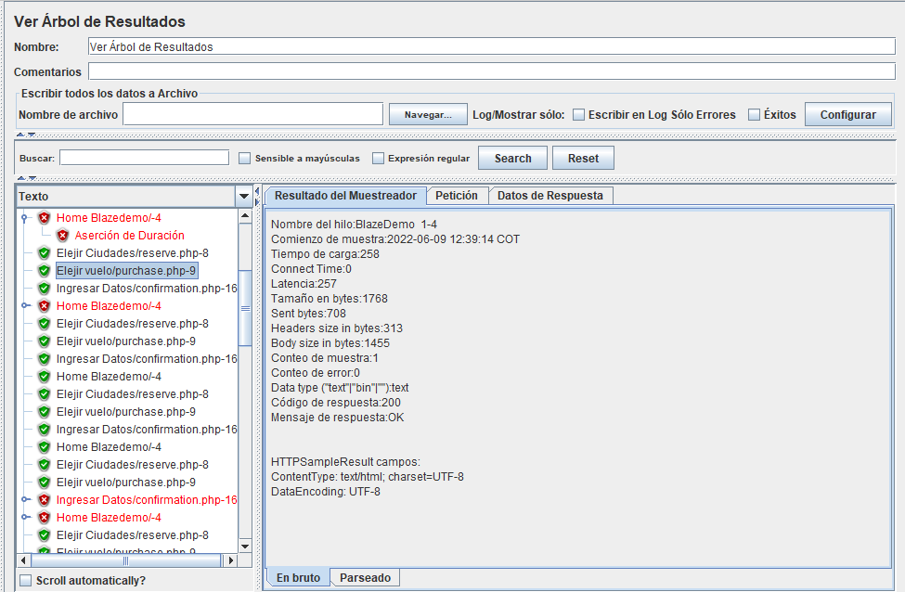

Se nota en el árbol de resultado, que las que fallaron se debe a que estas tardaron más de lo que se le había especificado que las transacciones no sobrepasaran los 600seg.

* Informe agregado

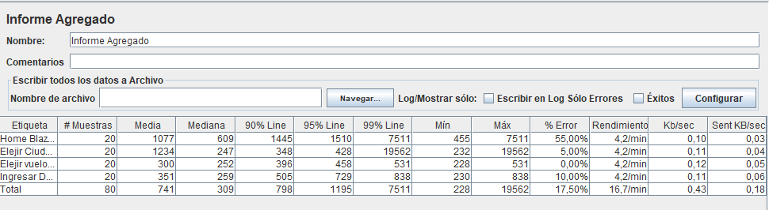

* Reporte resumen

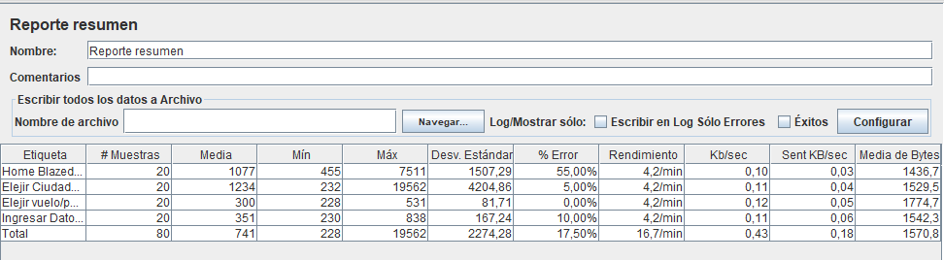

El promedio de tiempos de respuesta, se nota que en la media de Home, está más alta que la Máxima, es que esta se sobrepasó por mucho. También vemos que la desviación estándar tiene algunos un porcentaje alto con respeta a cada acción; se nota que la que más errores tubo fue Home Blazedome, ya que esta sobrepaso el tiempo especificado para la transacción. Y en el rendimiento todas estuvieron muy iguales.

* Graficas Active Threads Over Time

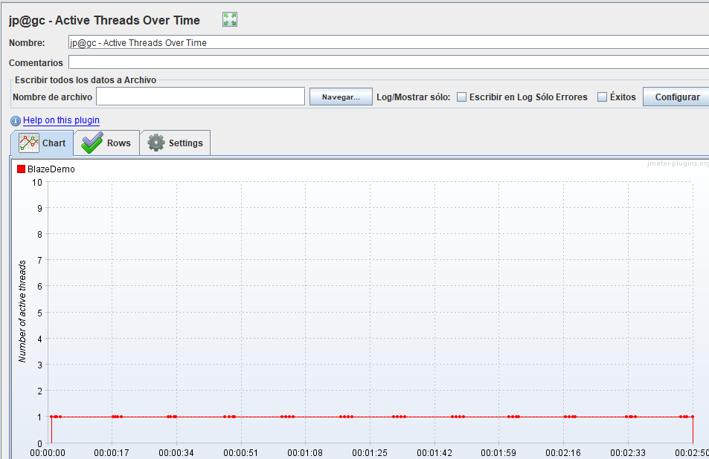

Se logra visualizar el comportamiento real que tiene la app, con respeto a la carga de usuario en el sistema.

* Response Times Over Time

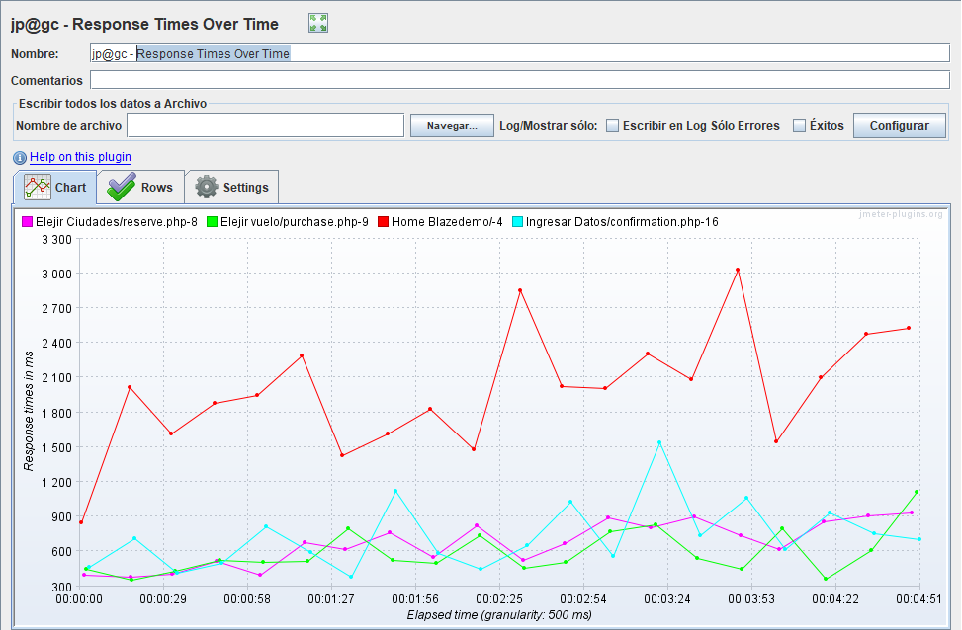

Se visualiza los tiempos de respuesta para cada una de las solicitudes.

* Ingresando a esta página <http://automationpractice.com/index.php> hacer una grabación de un flujo en donde se muestre que se haya extraído el token generado al hacer inicio de sesión.

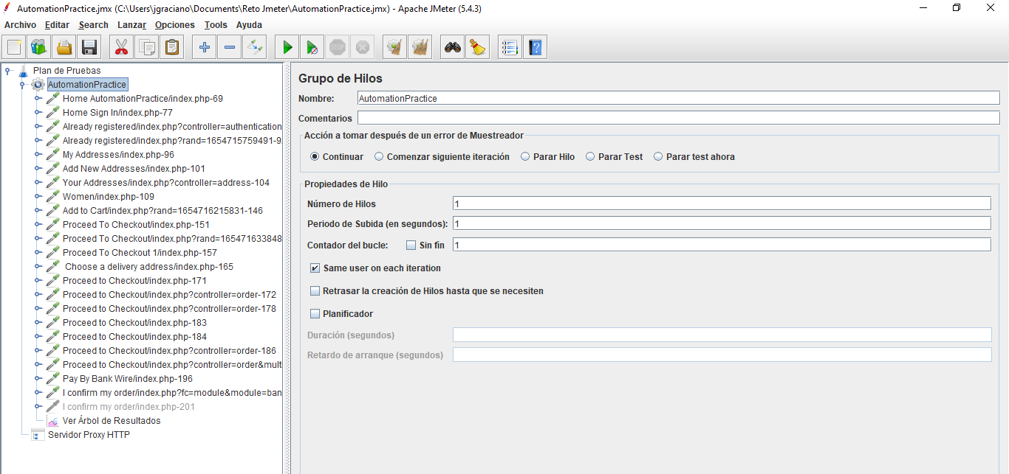

* Se extrae el token generado al hacer inicio de sesión.

